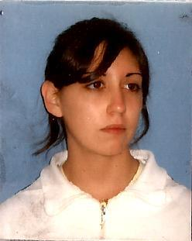***CURRICULUM VITAE***

**DATOS PERSONALES**

* **NOMBRES:** Jennifer, Edith
* **APELLIDOS:** Arteaga, Cancino
* **EDAD:** 25
* **NACIONALIDAD:** Argentina
* **FECHA DE NACIMIENTO:** 17/04/1988
* **ESTADO CIVIL:** Soltera
* **LUGAR DE NACIMIENTO:** Choele Choel
* **DOMICILIO:** B° Mansilla Ent. 15 dpto “D”
* **DNI:** 33.239.201
* **TEL. CELULAR:** 0298-154687041
* **EMAIL:** [jenni_choele@hotmail.com](mailto:jenni_choele@hotmail.com)

**ESTUDIOS CURSADO:**

* **Primarios:** Escuela Nº 280 – Ch. Ch
* **Secundarios:**  CENS Nº 14 – Ch.Ch

( Perito auxiliar en Relaciones

Humanas)

**OTROS DATOS:**

* Manejo de computación (Microsoft Word, Excel,

Internet, Correo Electronico, entre otros)

**EXPERIENCIA LABORAL:**

* **LOCUTORIO TEL-FAX -** Choele Choel
* **EMPRESA DE OMNIBUS “PLAZA”-** Choele Choel
* **CASADE DEPORTES “AMESTOY” –** Choele Choel

**REFERENCIAS:**

* **LOCUTORIO TEL-FAX:** Cancino Graciela (298-154649387)
* **EMPRESA DE OMNIBUS:** Garro Mauricio (0298-154584206)
* **CASA DE DEPORTES:** Delbares Ivanna (0298-154221499)